Année(s) : Troisième.

Cycle(s) : Cycle 3.

- Branche : Mathématique

- Sujet : Les fractions.

- Titre : Addition de fractions de même dénominateur.

Référence(s) aux socles de compétences et au programme : | Fractionner des objets en vue de les comparer (p31).
Objectifs de la leçon : | Les Es seront capables de :  - Savoir exprimer ce que représente une fraction (numérateur et dénominateur).  - Savoir expliquer ce qu’est le numérateur et le dénominateur.  - Expliquer comment on lit une fraction.
Déroulement de l’activité : | - Mise en situation :  L’I note un problème au t.n. :  Paul a mangé 1/8 de la pizza, Pierre en a mangé 2/8.  Quelle portion de pizza ont-ils mangé ?  - Résolution du problème :  Chaque groupe reçoit des représentations de fractions.  Ils doivent résoudre le problème en utilisant les bonnes représentations.  - Mise en commun :  Les Es expliquent ce qu’ils on choisi comme représentation :  - on a pris les 2 cercles qui étaient coupé en 8.  - On les a coloriés : 2 parts sur 1 et 1 part sur l’autre.  - puis on les a superposés et on a obtenu la réponse.  - Ils ont mangé 3/8 de la pizza.  - Synthèse :  Comment fait-on pour additionner des fractions de même dénominateur ?  - on additionne les numérateurs.  - Au cahier de fractions (annexe 1).  - Exercices :  Voir annexe 2.

Paul a mangé 1/8 de la pizza, Pierre en a mangé 2/8.
Quelle portion de pizza ont-ils mangée ?

Solution :
Représentons ces quantités sur un schéma :

Paul a mangé 1/8 de la pizza, Pierre en a mangé 2/8.
Quelle portion de pizza ont-ils mangée ?

Solution :
Représentons ces quantités sur un schéma :

________________ ________________
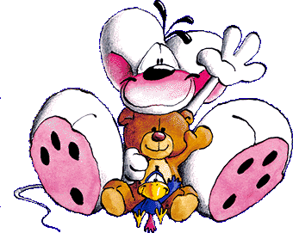
L’addition de fractions :

- Résous les problèmes :
- Un paysan utilise un tiers de son champ pour la culture des tulipes. L’autre tiers, il l’utilise pour la culture de ses légumes. Quelle portion de son champ utilise-t-il ?
- Complète le schéma.
- Ecris le calcul.

___________________________________

  - Marie mange 3 parts de tarte et Lucia 2 parts. Quelle portion ont-elles mangé en tout ?
- Complète le schéma.
- Ecris le calcul.

___________________________________

- Complète :

=

____ + ____ = ___
+

+
=

____ + ____ = ____

- Complète :

4
_

6
3
_

6
+
=


3
_

15
10
_

15
+
=

1
_

9
8
_

9
=
+

3
_

7
5
_

7

+
=

- Invente 3 additions de fractions :

____ + ____ = ____


    

    

